**端午节礼品巧设计**

**一、学习目标**

端午节历史悠久，是我国非常重要的传统节日之一，是中国首个入选世界非遗的节日。通过对端午节粽子、香囊、龙舟、五彩绳手链等物品的设计制作活动，初步掌握设计与制作的步骤和方法。经历物品的设计过程，归纳总结出设计的原则：实用、美观、新颖。通过对端午节物品的设计，加深对端午节的认识，感受并传承中国传统文化。

**二、知识和能力要点**

1.掌握设计的步骤和方法。

2.经历物品的设计过程，归纳总结出设计的原则。

**三、实践活动**

**（一）活动准备**

端午节是中华民族的传统佳节，它不仅清晰地记录着人们丰富而多彩的社会生活文化内容，也积淀着博大精深的历史文化内涵。每到端午佳节，各种贺节活动在全国各地展开，节味浓郁，热闹喜气。

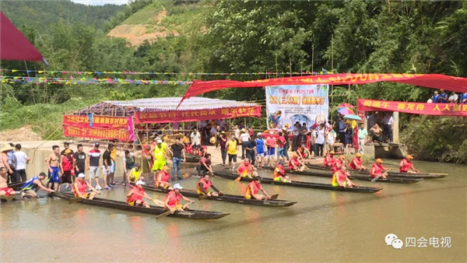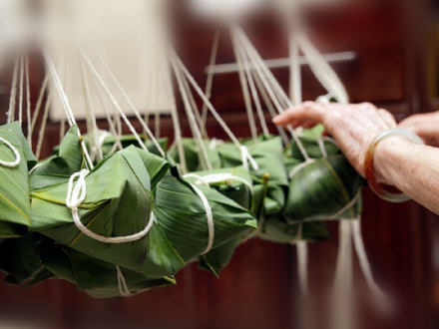

你了解端午节吗？可以试着收集一些端午节的知识和大家分享。

1. **活动实施**

**1.确定制作内容。**

端午节有很多有趣的风俗，如果我们能够在端午节时，亲手设计制作一些特色物品赠送给家人朋友，那不仅可以表达爱，还能传承我国的传统文化。

你喜欢端午节的哪件物品，让我们一起来研究端午节特有物品是如何设计制作的吧。

|  |
| --- |
| 1615022721(1)  **我最喜欢的物品是：\_\_\_\_\_\_\_\_\_\_\_\_\_\_\_\_\_\_\_\_\_\_\_\_\_\_\_\_** |

**2.通过多种途径学习制作方法。**

确定了要制作的物品，就要学习制作方法，建议你可以通过多种途径学习，例如上网观看五色绳编制方**法**，找奶奶学习如何包粽子，向老师请教龙舟模型的制作技巧。学习的过程不仅可以拓宽设计思路，还可以为后面的设计奠定基础。

|  |  |
| --- | --- |
| IMG_256 | IMG_256 |
| 上网学习五色绳编制方法 | 找奶奶学习如何包粽子 |

**3.动手完成设计制作。**

（1）整体规划设计。

确定了想要制作的物品，不要急于动手，在物品制作之前，先要进行整体构思设计，思考物品完成后最终的样子，颜色，尺寸，及使用的材料、工具等。

设计是制作的前提，是设计制作活动最重要的部分，在设计中要注意三个基本原则。

**设计的原则**

**实用**

**美观**

**新颖**



（2）进行方案设计

* 在方案设计中，我们首先要明确的是作品的名称、制作工具以及所需要的材料。同学们可以根据自己要制作的内容进行详细的设计。
* 画设计草图可以使你的设计思路更清晰，快和同学们说一说如何绘制设计草图吧。

|  |
| --- |
| 我认为应该用铅笔画，便于修改。  设计图可以不上色，节省时间。  可以让组内擅长画画的同学画。  标注尺寸和材料也很重要。 |

* 在设计过程中，同学们可以参考以下设计方案进行设计。

**端午节物品设计方案**

|  |  |
| --- | --- |
| **物品名称** | **香囊零钱包** |
| **制作工具** | 针线、剪刀、尺子 |
| **需要材料** | 多种颜色的布、丝带、香包 |
| **设**  **计**  **草**  **图** | 绘制草图是设计环节非常重要的一步。 |

**（三）活动交流**

1.向同学或家人展示自己的设计方案，请大家提出建议，再次修改完善方案。

2.记录收获反思。

通过此次设计活动，你有什么收获？针对后续的制作你有什么想法？

**我的收获与反思**

1. 我对自己的表现（很满意、基本满意），理由是 。
2. 在设计中我遇到的困难是 ，我是这样解决的 。
3. 我最大的收获是 。
4. 接下来我会有哪些调整 。

**四、资源链接**

想了解更多的端午节知识，可以通过百度百科进行查询。[https://baike.baidu.com/](https://baike.baidu.com/item/%E7%AB%AF%E5%8D%88%E8%8A%82/1054)